Cours NSY103 : Programmation Système Linux
Développement d’un keylogger simple en C

Présentation générale

Ce code est conçu que pour tourner sur une plateforme Linux.
Il récupère les évènements générés par appui sur les touches du clavier
En flot d’entrée et les traduits dans un fichier de sortie en temps réels

Recherche des périphériques

/proc est un système de virtuel représentant l’état du système en cours d’exécution.
Il n’existe qu’en mémoire centrale (RAM) et chaque fichier qu’il contient va donner des
informations systèmes telles que l’utilisation actuelle de la mémoire, la liste des
périphériques détectés sur les différents bus de la machine (ISA, PCI, USB…).

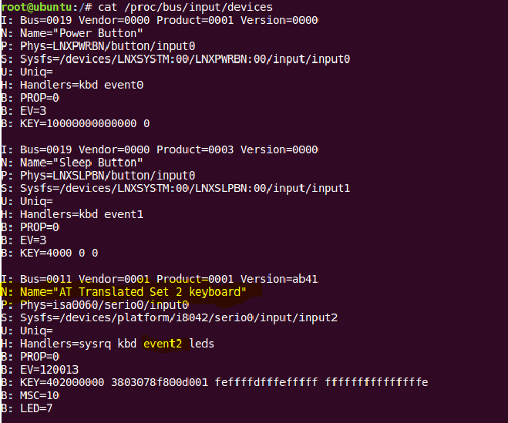
On regarde quel fichier d’événements est utilisé : le périphérique clavier utilise
le fichier event2

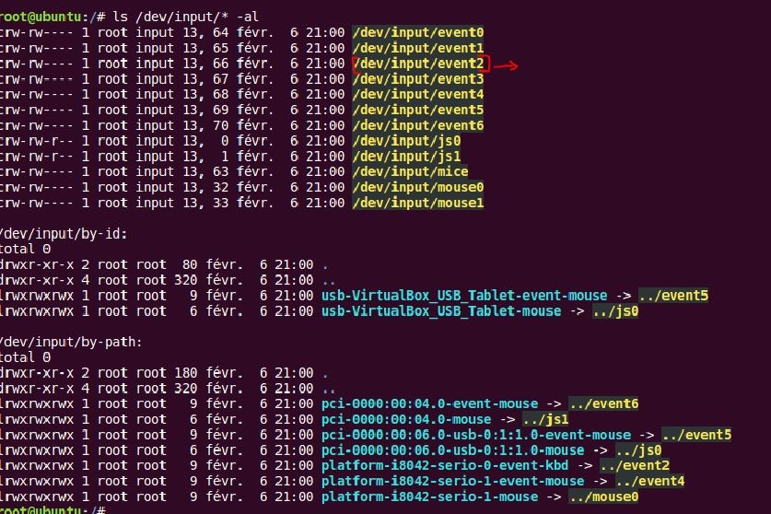

Comment faire pour traduire les évènements ?

Event-Interface

Le fichier linux /usr/include/linux/input.h
Contient une sous inclusion du fichier input-event-codes.h
Ainsi que la définition d’une structure d’évènements directement utilisable voir
https://www.kernel.org/doc/Documentation/input/input.txt
Le fichier input-event-codes.h qui contient la valeur des évènements (en décimal et héxa)
Les events trappés sont de type EV_KEY d’après la documentation et/ou ont une valeur
value nulle .

Exemple de code

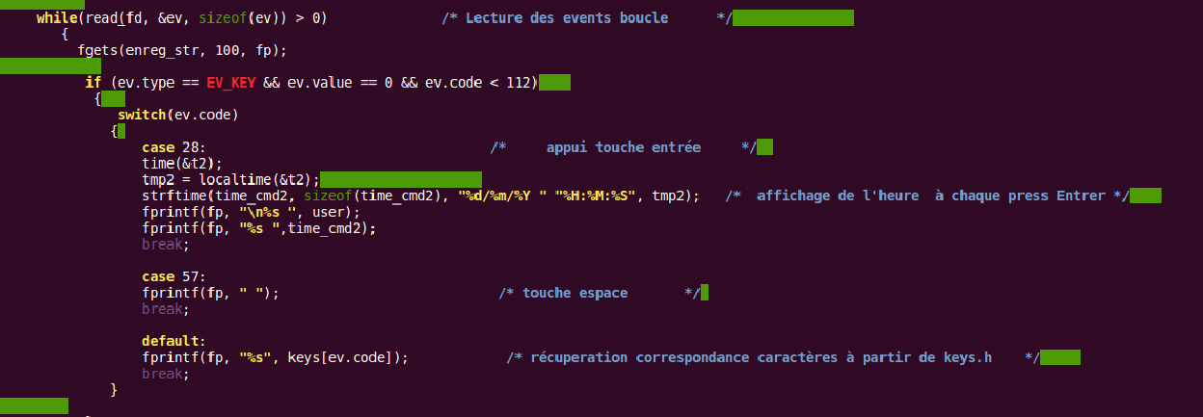
Tant que l’on a des évènements de type EV_KEY et de valeur value 0 ainsi qu’un code < 112 on teste le code.
Les valeurs attribuées de chaque code sont faites dans input-event-codes.h
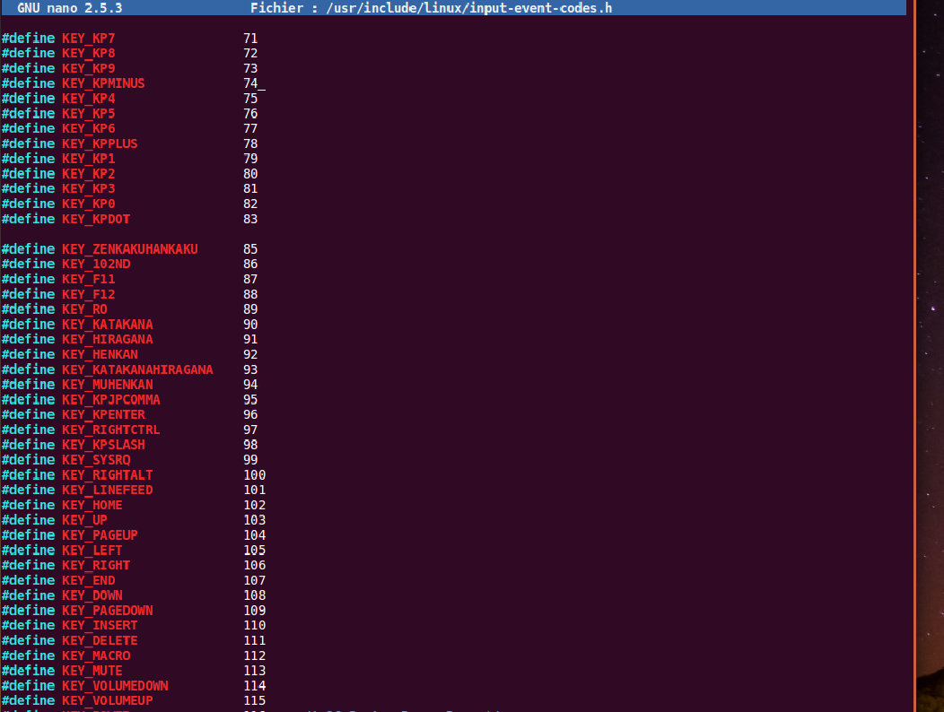

A partir du fichier on va pouvoir créer un propre fichier « header » qui réalise la correspondance entre les caractères alphanumériques et l’ordre des valeurs entrantes des évents
D’où fichier keys.h
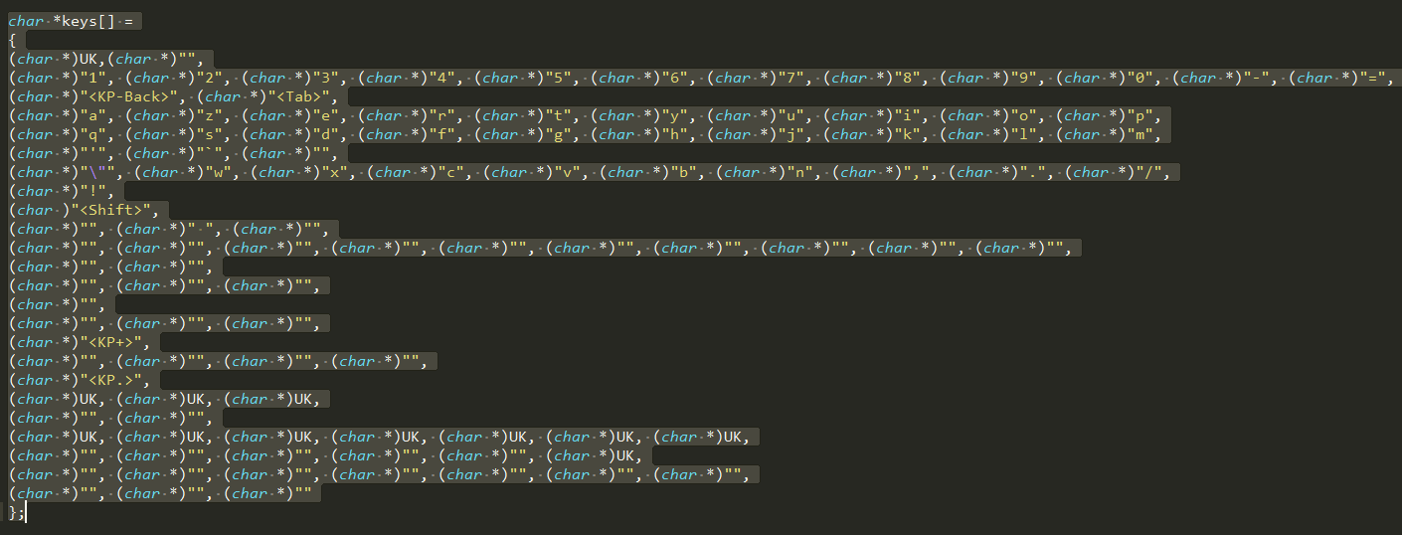

VI Format du fichier LOG

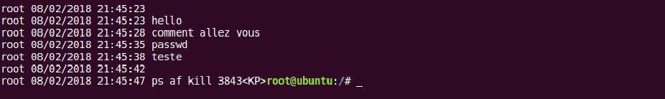

<User> <date> <heure> <commandes>
Avec ce format le fichier log peut être exploité par un Bash automatisé afin de créer
Une alerte sur un mot ou une commande frappée par un utilisateur
Une purge de ce fichier doit être également prévue.

